**МИНОБРНАУКИ РОССИИ**

**Санкт-Петербургский государственный**

**электротехнический университет**

**«ЛЭТИ» им. В.И. Ульянова (Ленина)**

**Кафедра математического обеспечения и применения ЭВМ**

отчет

**по лабораторной работе №2**

**по дисциплине «Программирование»**

Тема: Условия, циклы, оператор switch.

|  |  |  |
| --- | --- | --- |
| Студент гр. 6303 |  | Доброхвалов М.О. |
| Преподаватель |  | Берленко Т.А. |

Санкт-Петербург

2016

**Цель работы:** Освоить оператор множественного выбора Switch, научиться создавать и вызывать функции, а так же работать на Stepic.org.

**Ход работы:**

1. На сайте Stepic.org, в разделе Лабораторная работа №2, в поле ввода ввели код необходимых функций.
2. Коды используемых функций:

* Используется оператор выбора switch. Функция получает три параметра: переменную ch типа int, в которой содержится номер нужной функции (0, 1, 2 или 3), массив arr[] типа int и переменная n типа int, в которой содержится число, означающее кол-во элементов в массиве arr. В зависимости от значения переменной ch, функция вызывает одну из 4 функций: get_max, get_min, get_sum или get_count_first_el; или (при ch!={0,1,2,3}) выводит сообщение “Данные некорректны”.

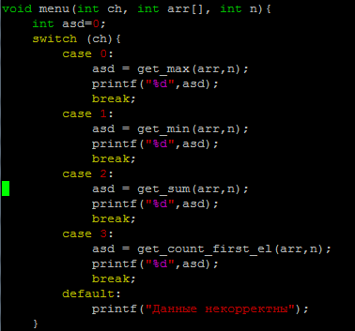

* Функция get_max, вызывается при ch=0. Использован цикл for и оператор выбора if. При вызове функции она получает два параметра: массив arr[] и переменную n. Приняв за максимальный элемент нулевой элемент, функция сравнивает его с элементами с 1 по n-1-ый, ища максимальный, и в конце возвращает значение максимального элемента.

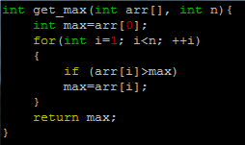

* Функция get_min, вызывается при ch=1. Использован цикл for и оператор выбора if. При вызове функции она получает два параметра: массив arr[] и переменную n. Приняв за минимальный элемент нулевой элемент, функция сравнивает его с элементами с 1 по n-1ый, ища минимальный, и в конце возвращает значение минимального элемента.

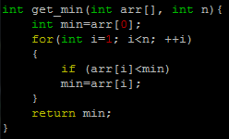

* Функция get_sum, вызывается при ch=2. Использован цикл for и оператор выбора if. При вызове функции она получает два параметра: массив arr[] и переменную n. Функция проверяет является ли элемент массива четным, если да, то прибавляет его к переменной sum, а в конце возвращает значение переменной sum.

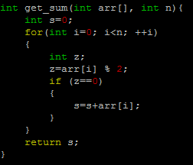

* Функция get_count_first_el, вызывается при ch=3. Использован цикл while и оператор выбора if. При вызове функции она получает два параметра: массив arr[] и переменную n. Функция сравнивает элементы массива с 1 по n-1ый с нулевым элементом, если равенство верно, увеличивает счетчик q на единицу. В конце возвращает значение переменной q.

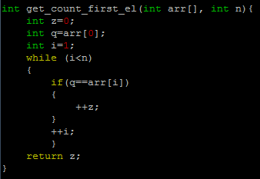

**Вывод:**  В ходе работы получены навыки работы с оператором множественного выбора switch, со Stepic.org, а также навыки создания тел функций и их вызова.